『ムンク』（Munch）、ステフェン・クヴェルネラン（Steffen Kverneland）作、No Comprendo Press社、271P
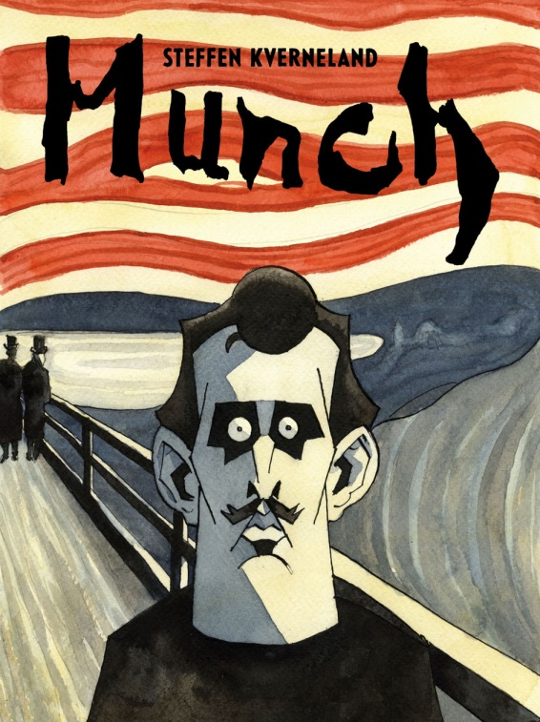
（概要）
2012年、〈一年で最も美しい賞〉と〈オスロ市芸術家賞〉を、2013年ノルウェーで最も権威ある文学賞、〈ブラーゲ賞〉のノンフィクション作品賞を受賞。ブラーゲ賞には漫画が選ばれるのはおろかノミネートされたこともなかったため、センセーショナルなニュースとして報じられた。さらに同年ポンダス賞というノルウェーで最も大きな漫画賞や文化省児童書賞（漫画部門）を受賞。既にドイツ、オランダ、ポーランド、フィンランド、フランス、デンマーク、韓国での出版が決まっている。
作者が８年もの歳月を費やし、様々な資料にあたって描いた本作は現地の美術評論家から内容にお墨付きをもらっているようだ。また巻末にはムンク美術館のシニア・キュレーターでムンクについての本を出版している方の解説や大量の参考文献リストも収録されており、美術資料としても非常に有益だ。日本の出版に向け新たな解説をつける必要はないように思える。
作者は言う。「ムンクの絵は個人の感情が表現されているのに、なぜか普遍的です。ムンクはとても優れた画家であると同時に賢く、勇敢でした。あまたある伝記で恐怖心にさいなまれていた面ばかりにスポットが当てられたことで、大衆にその人格を誤解されてきましたが、彼の友人達いわく実際はユーモアのセンスがあり、子どもっぽく、人間臭い男だったそうです」ムンクの伝記は世界各国で数えきれない程たくさん出されているが、本作のようにユーモアを交え彼の人物像を多面的に、深くえぐりだした作品はないと現地で絶賛されている。またかつて出されたムンクの伝記のほとんどは美術評論家により書かれたものだったが、本作は優れた画家でもある漫画家により描かれたため、斬新な作品に仕上がったのではないかと現地の美術家は評している。作者は友人で漫画家のラース・フィスケと議論したり、ムンクゆかりの地をラースと訪ねた際に会話したりする形では出てくる。しかし本作はほとんどがムンクやその周りの人達による日記や手紙、回顧録からの引用で成る。日本で出版されている伝記に決定的に欠けているムンクとその時代に生きた人々の生の声、言葉を物語として不自然でない形にした構成力は現地でも天才的と評されている。単に時系列で画家の人生を語った優等生的で退屈な伝記とは異なる、自由で独創的な構成は現地の人達に強い衝撃を与えた。ムンクの伝記は現地で出ているものも大抵は1880年代の芸術史から始まる。しかし本作はムンクがベルリンに留学していた時代から話が始まり、時系列で語られていないので、どう物語が進行するか全く予想がつかない。また後書きでムンクの専門家が言うに現地で出ている伝記ではムンクは天才として祭り上げられ過ぎていて、本作の作者のように彼の人間臭さやユーモラスな面を時に皮肉をもこめて描く勇気ある伝記作家、美術評論家はいないそうだ。
2013年12月12日から1年はムンクの生誕150周年記念で、ノルウェー大使館の後援で、上野の国立西洋美術館のムンク版画展や同美術館でのムンク美術館の学芸員の講演会をはじめ、日本でも多くの記念イベントが開かれているようだ。http://www.nmwa.go.jp/jp/exhibitions/2013munch.htmlスカンジナビア政府観光局はノルウェー大使館と現地美術館の協力を得て、生誕150周年記念プロジェクトを展開した。https://www.facebook.com/MunchTribute、http://www.visitscandinavia.org/Documents/JP/Munch/index.html
日本ではムンクの『叫び』のグッズが様々な会社によりつくられ愛されているが作家の人柄や人生は英語の資料不足・研究者不足から不思議なぐらい知られていない。ノルウェー語から訳された伝記はほとんど無きに等しく、内容はおしなべて表層的でどこか物足りない。
（この本を知ったきっかけ）
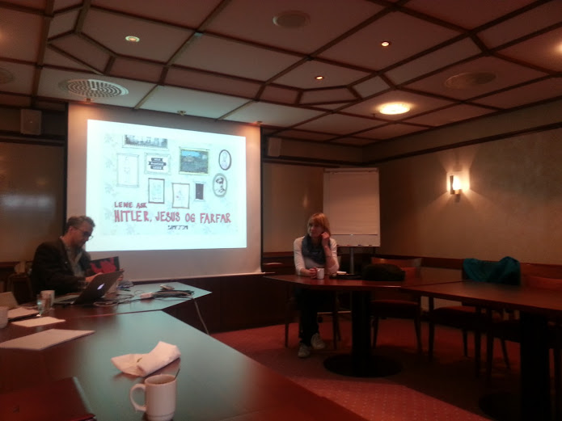
2014年にノルウェーの文学団体Norla主催のノルウェーの翻訳者会議でIBBYのBookbirdなどでショーン・タン（『アライバル』が日本でも6万部）の特集が組まれたり、『グレッグのダメ日記』が大ヒットとなったりと子どもの本の一ジャンルとして国際的に注目されつつある“グラフィック・ノベル”のセミナーに参加し、本作の作者と親しい漫画家Bendik Kaltenbornと、漫画家のLene Askの話を伺うことができた。特にLene Askは拙訳『キュッパのはくぶつかん』の作者の友人であったため、運よくパーティーでお話しができ、帰国後彼女とメールのやりとりをしていたところ、今ノルウェーで一番面白い漫画として本作を薦めていただいた。Norlaのアドバイザーからも同じくこの本を薦めていただいた。
↑セミナー

